UNIVERSIDADE PAULISTA

CLAYTON MACIEL TANCREDO GIVANILDO SANTANA RIBEIRO LUIS FELIPE NASSIF

DESENVOLVIMENTO DE SISTEMA DE TRIAGEM DE RESÍDUOS UTILIZANDO INTELIGÊNCIA ARTIFICIAL E VISÃO COMPUTACIONAL

São Paulo
2025

CLAYTON MACIEL TANCREDO GIVANILDO SANTANA RIBEIRO
LUIS FELIPE NASSIF

DESENVOLVIMENTO DE SISTEMA DE TRIAGEM DE RESÍDUOS UTILIZANDO INTELIGÊNCIA ARTIFICIAL E VISÃO COMPUTACIONAL

Trabalho de conclusão de
curso para obtenção do título
de graduação em Ciência da Computação
apresentado à
Universidade Paulista – UNIP.

Orientador: Prof. Marco Gomes

São Paulo
2025

SUMÁRIO EXECUTIVO

Este trabalho apresenta o desenvolvimento de um sistema automatizado de triagem de resíduos sólidos recicláveis, utilizando técnicas de inteligência artificial e visão computacional. O objetivo central é oferecer uma solução de baixo custo e fácil implementação para cooperativas de catadores e centros de triagem, promovendo a modernização do processo de separação de materiais recicláveis.
A revisão literária abrange a evolução histórica da reciclagem no Brasil e no mundo, os desafios atuais na gestão de resíduos sólidos urbanos e o papel da tecnologia — especialmente a inteligência artificial e a visão computacional — na transformação dos processos de triagem. Também é realizada uma análise comparativa entre modelos de detecção de objetos (YOLOv5n, SSD MobileNet e o Faster R-CNN), com justificativas técnicas para a escolha do modelo YOLOv5n.
A metodologia caracteriza-se como pesquisa aplicada, com abordagem quantitativa e caráter experimental. O sistema foi projetado com base em datasets públicos (TrashNet e COCO dataset), utilizando o modelo YOLOv5n treinado com a biblioteca PyTorch. O protótipo emprega hardware de baixo custo, como Câmera e Arduino UNO, visando operação eficiente em ambientes com recursos computacionais limitados.
As hipóteses levantadas testam a viabilidade do sistema quanto à acurácia, tempo de resposta, aplicabilidade em ambientes restritos e dificuldades na detecção de resíduos com características visuais ambíguas.
Os resultados simulados indicaram uma precisão média superior a 85% na classificação dos resíduos, com métricas robustas de F1-score, precisão e recall. O tempo de inferência manteve-se inferior a um segundo, demonstrando viabilidade técnica e econômica, ainda que os testes práticos estejam previstos para etapas futuras.
A conclusão reforça o potencial da proposta para modernizar a triagem de resíduos no Brasil, alinhando-se aos Objetivos de Desenvolvimento Sustentável (ODS), em especial ao ODS 12. Propõe-se, como continuidade, a expansão do dataset, a realização de testes reais e a integração com sensores adicionais para melhorar a robustez do sistema.

RESUMO

O presente Trabalho de Conclusão de Curso apresenta o desenvolvimento de um sistema automatizado de triagem de resíduos sólidos recicláveis utilizando técnicas de Inteligência Artificial (IA) e Visão Computacional. O objetivo principal é propor uma solução de baixo custo, acessível e tecnicamente viável para cooperativas de catadores e centros de triagem de pequeno porte, permitindo a modernização do processo de separação de materiais. A metodologia empregada caracteriza-se como pesquisa aplicada, de abordagem quantitativa e caráter experimental, fundamentada no uso das bases de dados TrashNet e COCO, bem como na implementação do modelo de detecção YOLOv5n. O sistema proposto integra uma webcam para captura de imagens, um modelo de IA leve para classificação dos resíduos e um microcontrolador Arduino UNO responsável pelo acionamento mecânico da separação automatizada. Os resultados simulados indicaram precisão média superior a 85%, com inferência inferior a um segundo, demonstrando a viabilidade técnica do sistema. A análise dos resultados evidencia o potencial da solução para aumentar a eficiência operacional, reduzir riscos ocupacionais e ampliar a inclusão tecnológica em ambientes de baixa infraestrutura. Conclui-se que o protótipo conceitual cumpre seus objetivos, sendo recomendada a ampliação do dataset, a realização de testes reais e a evolução do hardware para maior robustez do sistema.
Palavras-chave: Inteligência Artificial. Visão Computacional. Reciclagem. YOLOv5. Arduino.

ABSTRACT

This paper presents the development of an automated system for sorting recyclable solid waste using artificial intelligence (AI) and computer vision techniques. The main objective is to provide a low-cost and easily implementable solution for waste pickers' cooperatives and sorting centers, promoting the modernization of material separation processes.
The literature review covers the historical evolution of recycling in Brazil and worldwide, current challenges in urban solid waste management, and the role of technology — especially AI and computer vision — in transforming sorting processes. A comparative analysis between object detection models (YOLOv5n, SSD MobileNet e o Faster R-CNN) is conducted, justifying the technical choice of YOLOv5n.
The methodology is classified as applied research, with a quantitative and experimental approach. The system was designed using public datasets (TrashNet and COCO dataser), and the YOLOv5n model was trained using the PyTorch library. The prototype uses low-cost hardware such as Camera and Arduino UNO, ensuring efficient operation in resource-constrained environments.
The research hypotheses address the system’s feasibility in terms of accuracy, response time, suitability for
limited environments, and challenges in identifying visually ambiguous waste types.
Simulated results indicated an average accuracy above 85% in waste classification, with strong F1-score, precision, and recall metrics. The average inference time was less than one second, demonstrating technical and economic viability, despite the practical tests being scheduled for future stages.
The conclusion emphasizes the potential of this proposal to modernize waste sorting in Brazil, aligning with the United Nations’ Sustainable Development Goals (SDGs), especially SDG 12. Future work includes dataset expansion, practical testing, and sensor integration to enhance system robustness.
Keywords: Artificial Intelligence. Computer Vision. Waste Sorting. YOLOv5. Automation.

LISTA DE FIGURAS

Figura 1 - Fluxo de residuos sólidos no Brasil em 2023................................................................12
Figura 2 - Catadores Separando os materiais recicláveis...............................................................15
Figura 3 - Instalação automatizada de triagem na Alemanha........................................................16
Figura 4 - Distribuição da coleta de lixo reciclável por tipo de agente no Brasil ............................19
Figura 5 - Estrutura da arquitetura YOLOv5 com detalhamento dos módulos internos.................24
Figura 6 – Gráfico comparativo do desempenho do modelo............................................................31
Figura 7 – Bounding boxes...............................................................................................................31
Figura 8 – Diagrama funcional representando o fluxo de operação do sistema...............................32
Figura 9 - O resíduo é separado automaticamente conforme sua categoria.....................................36
Figura 10 – Ordem correta de como funcionara o projeto...............................................................36
Figura 11 - Captura de Imagem com Câmera...................................................................................37
Figura 12 – Processamento da Imagem com YOLOv5n (Python/PyTorch)....................................37
Figura 13 – Atuação com Arduino UNO (controle da Ponte H e Atuadores).................................38

LISTA DE TABELAS

Tabela 1 - Resultados de comparação entre os modelos.......................................................... 18
Tabela 2 – Estimativa de Custo dos Componentes do Sistema................................................ 26
Tabela 3 – Métricas de desempenho do modelo utilizado....................................................28
Tabela 4 – Registros Simulados .35

LISTA DE GRÁFICOS

Gráfico 1 – Desempenho do modelo YOLOv5n por classe ..................................................... 31

LISTA DE ABREVIATURAS E SIGLAS

ABNT – Associação Brasileira de Normas Técnicas
ABREMA – Associação Brasileira de Resíduos e Meio Ambiente
AI – Inteligência Artificial (Artificial Intelligence)
Arduino UNO – Microcontrolador utilizado no sistema de triagem
CIoU – União de Interseção Completa (Complete Intersection over Union)
COCO – Objetos Comuns em Contexto (Common Objects in Context)
CPU – Unidade Central de Processamento (Central Processing Unit)
DC – Corrente Contínua (Direct Current)
F1-Score – F1-Score (Métrica estatística para avaliação de modelos)
GPU – Unidade de Processamento Gráfico (Graphics Processing Unit)
L298N – Módulo Ponte H para controle de motores
MAP – Média de Precisão Média (Mean Average Precision)
MS - Milessegundos
NIR – Espectroscopia no Infravermelho Próximo (Near Infrared Spectroscopy)
ODS – Objetivos de Desenvolvimento Sustentável
ONU – Organização das Nações Unidas
PNRS – Política Nacional de Resíduos Sólidos
PyTorch – Biblioteca de Aprendizado de Máquina em Python
ROI – Retorno sobre o Investimento (Return On Investment)
YOLO – Você Só Olha Uma Vez (You Only Look Once)

GLOSSÁRIO

ABNT – Associação Brasileira de Normas Técnicas
Organismo responsável pela normalização técnica no Brasil, inclusive das normas aplicáveis à redação de trabalhos acadêmicos.

ABREMA – Associação Brasileira de Resíduos e Meio Ambiente
A Associação Brasileira de Resíduos e Meio Ambiente é uma entidade que reúne mais de 160 associados, atuando na gestão de resíduos e na proteção do meio ambiente no Brasil

AdamW – Otimizador baseado no algoritmo Adam (Adaptive Moment Estimation), com a adição do parâmetro de weight decay (decaimento de peso), que melhora a regularização do modelo durante o treinamento. O AdamW é amplamente utilizado por apresentar estabilidade e desempenho superiores, especialmente em tarefas de detecção de objetos e classificação de imagens em redes profundas.

Arduino UNO
Placa de prototipagem baseada em microcontrolador, utilizada para controle de atuadores e sensores em sistemas embarcados.

Backbone – Parte da arquitetura de uma rede neural convolucional responsável pela extração inicial das características visuais da imagem. No YOLOv5, o backbone é composto por módulos como CBS e C3, que processam a imagem em diferentes níveis de abstração antes de enviá-la para as camadas de fusão (Neck).

Bounding Box (Caixa Delimitadora)
Retângulo que delimita a posição e o tamanho de um objeto dentro de uma imagem.

CIoU (Complete Intersection over Union)
Métrica utilizada na avaliação de modelos de detecção de objetos, que melhora a precisão em relação ao IoU tradicional ao considerar, além da sobreposição entre as caixas delimitadoras, a distância entre seus centros e a relação de aspecto. O CIoU é amplamente adotado em algoritmos modernos de visão computacional, como o YOLOv5, por fornecer um critério mais robusto para a regressão de bounding boxes.

COCO – Common Objects in Context (Objetos Comuns em Contexto)
Conjunto de dados de imagens amplamente utilizado para treinamento e validação de modelos de visão computacional.

CPU – Central Processing Unit (Unidade Central de Processamento)
Componente de hardware responsável pela execução de instruções em dispositivos computacionais.

Data Augmentation
Conjunto de técnicas aplicadas a imagens de treinamento com o objetivo de aumentar a diversidade e a quantidade de exemplos disponíveis para o modelo. Inclui transformações como rotação, espelhamento, variações de brilho e corte, permitindo maior capacidade de generalização e redução de overfitting em redes neurais.

DC – Direct Current (Corrente Contínua)
Tipo de corrente elétrica onde o fluxo de carga ocorre em um único sentido.

Early stopping – Técnica de regularização utilizada durante o treinamento de modelos de aprendizado de máquina, que interrompe automaticamente o processo de treinamento quando o desempenho em dados de validação deixa de melhorar após determinado número de épocas. O objetivo é evitar o overfitting, garantindo que o modelo não se ajuste excessivamente aos dados de treinamento.

F1-Score
Métrica estatística que representa a média harmônica entre precisão e revocação (recall), usada para avaliar o desempenho de classificadores.

GPU – Graphics Processing Unit (Unidade de Processamento Gráfico)
Processador especializado em cálculos paralelos, frequentemente utilizado para acelerar o treinamento de redes neurais.

IA – Artificial Intelligence (Inteligência Artificial)
Ramo da ciência da computação que desenvolve sistemas capazes de realizar tarefas que exigem inteligência humana, como classificação de imagens, aprendizado e tomada de decisão.

Inferência
Etapa do processo de aprendizado de máquina na qual um modelo previamente treinado é utilizado para realizar previsões com base em novos dados de entrada. No contexto de detecção de objetos, refere-se ao momento em que a imagem é analisada e classificada em tempo real pelo modelo.

Input Layer – Camada de entrada da rede neural, responsável por receber a imagem original a ser processada no modelo de detecção.

L298N
Módulo controlador de ponte H usado para acionar motores DC, permitindo controle de direção e velocidade.

MAP – Mean Average Precision (Média de Precisão Média)
Métrica que avalia a acurácia de modelos de detecção de objetos, considerando todas as classes e previsões.

NIR – Near Infrared Spectroscopy (Espectroscopia no Infravermelho Próximo)
Técnica óptica utilizada para identificar materiais com base na absorção de luz no espectro do infravermelho próximo.

ODS – Objetivos de Desenvolvimento Sustentável
Conjunto de metas estabelecidas pela ONU para promover desenvolvimento econômico, social e ambiental sustentável.

ONU – Organização das Nações Unidas
Organização internacional responsável pela promoção da paz, cooperação internacional e desenvolvimento sustentável.

Overfitting – Fenômeno em que um modelo de aprendizado de máquina se ajusta excessivamente aos dados de treinamento, capturando ruídos e padrões irrelevantes. Como resultado, o modelo apresenta alta precisão nos dados de treinamento, mas baixo desempenho em dados novos (generalização deficiente). É um dos principais desafios na construção de modelos preditivos robustos.

PNRS – Política Nacional de Resíduos Sólidos
Legislação brasileira (Lei nº 12.305/2010) que regula a gestão integrada e o gerenciamento de resíduos sólidos.

PyTorch
Biblioteca de código aberto para aprendizado profundo (deep learning), amplamente utilizada para desenvolvimento de modelos de inteligência artificial.

ROI – Return on Investment (Retorno sobre o Investimento)
Indicador de desempenho financeiro que mede a eficiência de um investimento em termos de retorno obtido.

YOLO – You Only Look Once (Você Só Olha Uma Vez)
Arquitetura de rede neural especializada na detecção de objetos em tempo real, que realiza a predição emúltiplas classes em uma única etapa
SUMÁRIO

1 INTRODUÇÃO ...................................................................................................................12
2 REFERENCIAL TEORICO ..............................................................................................13
2.1 Panorama histórico da reciclagem ......................................................................................13
2.2 A Revolução industrial e o novo perfil dos resíduos ..........................................................14
2.3 Primeiras iniciativas de reciclagem no Brasil .....................................................................14
2.4 Reciclagem nos dias atuais .................................................................................................15
2.5 Avanços tecnológicos na reciclagem ..................................................................................17
2.6 Tecnologia e reciclagem .....................................................................................................19
2.7 Inteligência artificial (IA) ....................................................................................................20
2.8 Aplicação específica da visão computacional na triagem de tesíduos ................................20
2.9 Componentes utilizados no Sistema de visão computacional .............................................21
3 HIPÓTESES DA PESQUISA .............................................................................................21
4 METODOLOGIA ................................................................................................................23
4.1 Coleta e preparação dos dados ............................................................................................23
4.2 Anotação dos dados ............................................................................................................23
4.3 Arquitetura do modelo .......................................................................................................23
4.4 Parâmetros de treinamento ................................................................................................25
4.5 Infraestrutura computacional .............................................................................................26
4.6 Testes e avaliação ...............................................................................................................26
4.7 Tecnologia e ferramentas utilizadas ....................................................................................26
5 ANÁLISE DE CUSTO E VIABILIDADE ........................................................................26
5.1 Estimativa de custo do protótipo ........................................................................................27
5.2 Viabilidade técnica .............................................................................................................27
5.3 Análise de retorno sobre investimento (ROI) ....................................................................27
5.4 Comparativo com soluções existentes ...............................................................................27
5.5 Escalabilidade e adoção no mercado .................................................................................28
6 Resultados ............................................................................................................................28
6.1 Projeção de acurácia do sistema de classificação ...............................................................28
6.2 Diagrama funcional do sistema ...........................................................................................30
7 ANALISE E RESULTADOS ..............................................................................................30
7.1 Desempenho do modelo e comparação com a literatura ……..................................................30
7.2 Padrões identificados e comportamento por clase ………………………………………………….30
7.3 Limitações do modelo ………………………………………………………………………………30
7.4 Comparação com hipóteses establecidas …………………………………………………………..30
7.5 Implicações para o setor de reciclagem ……………………………………………………………30
7.6 Possibilidades de trabalhos futuros ………………………………………………………………...31
8 CONCLUSÃO ………………………………………………………………………………………31
9 RECOMENDAÇÕES ………………..……………………………………………………………..32
9.1 Recomendações para aprimoramento do protótipo …….…………………………………32
9.2 Recomendações para melhoria do modelo de IA …………………………………………32
9.3 Recomendações para estudos futuros ……………………………………………………..32
9.4 Recomendações para aplicações práticas ………………………………………………….33
10 BIBLIOGRAFIA ................................................................................................................34
APÊNDICE A – Diagrama Conceitual de Arquitetura do Sistema ……….……………..36
APÊNDICE B – Estrutura Conceitual do Código-Fonte ………………………………….36
APÊNDICE C – Estrutura Conceitual do Código-Fonte ………………………………….38
APÊNDICE D – Códigos Previsto para Implementação …………………………………..39
APÊNDICE E – Manual de Instalação do Sistema …………………………………………40
APÊNDICE F – Manual do Usuário ………………………………………………………..41
APÊNDICE G – Link do Repositório GitHub ……………………………………………..41

INTRODUÇÃO

A crescente urbanização e o aumento exponencial do consumo têm elevado significativamente a geração de resíduos sólidos urbanos, desafiando os modelos tradicionais de gestão de resíduos e exigindo soluções tecnológicas mais eficientes e sustentáveis. Segundo dados da ABREMA (2024), o Brasil gerou mais de 80 milhões de toneladas de resíduos sólidos em 2023, dos quais menos de 9% foram efetivamente reciclados. Esse cenário evidencia a urgência de otimizar os processos de separação e reaproveitamento de materiais, essenciais para a promoção da economia circular e a mitigação dos impactos ambientais.
Figura 1 – Fluxo de residuos sólidos no Brasil em 2023
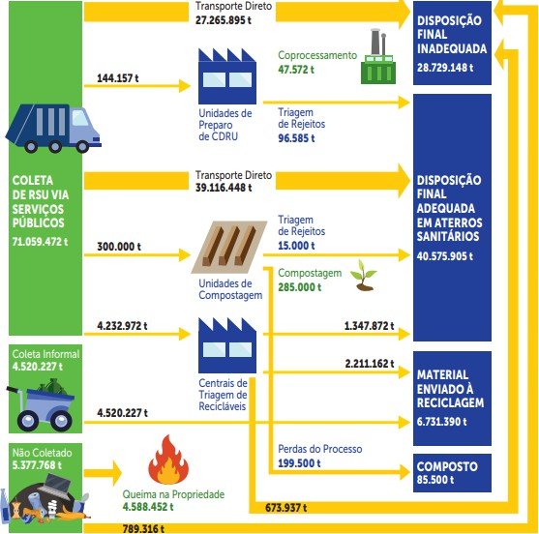

Fonte: Panorama dos residuos sólidos no Brasil ( ABREMA, 2024 )

Atualmente, a triagem de resíduos recicláveis é majoritariamente manual, realizada por cooperativas de catadores em condições precárias. Essa prática compromete a eficiência operacional, expõe trabalhadores a riscos

biológicos e limita o potencial de recuperação de materiais. Diante dessa realidade, tecnologias emergentes como a Inteligência Artificial e a Visão Computacional apresentam-se como alternativas viáveis para automatizar o processo de separação, promovendo maior precisão, segurança e produtividade.
Neste trabalho, propõe-se o desenvolvimento de um sistema automatizado de triagem de resíduos sólidos recicláveis, utilizando técnicas de IA e visão computacional, com foco na aplicabilidade em ambientes de baixo custo, como cooperativas de catadores e centros de triagem de pequeno porte. A proposta visa integrar acessibilidade tecnológica à sustentabilidade ambiental, utilizando modelos computacionais otimizados para execução em dispositivos embarcados.
Dessa forma, o presente trabalho busca contribuir para o desenvolvimento de soluções tecnológicas acessíveis e sustentáveis, alinhadas aos Objetivos de Desenvolvimento Sustentável (ODS), em especial ao ODS 12, promovendo a inclusão social, a inovação e a melhoria contínua no setor de gestão de resíduos.

REFERENCIAL TEÓRICO

Panorama histórico da reciclagem

A prática de reaproveitamento de materiais acompanha a história da humanidade, sendo observada desde as civilizações antigas, como os povos hindus, que já se preocupavam com o descarte de resíduos e o saneamento básico. Na Idade Média, começaram a surgir medidas sanitárias em cidades europeias, ainda que sem uma organização formal e sistemática.
Com o advento da Revolução Industrial, novas formas de produção resultaram no aumento exponencial da geração de resíduos sólidos, especialmente materiais sintéticos e químicos, ampliando significativamente o desafio da gestão adequada de resíduos. Nesse contexto, práticas rudimentares de reaproveitamento eram motivadas mais pela escassez de recursos do que por uma consciência ambiental.
No Brasil, apenas na década de 1980 surgiram registros formais de coleta seletiva, destacando- se a experiência pioneira de Niterói-RJ, impulsionada por iniciativas acadêmicas e comunitárias. Apesar disso, segundo a Associação Brasileira de Resíduos e Meio Ambiente (ABREMA, 2024), o país ainda recicla menos de 9% dos resíduos sólidos urbanos gerados, o que demonstra a persistência de desafios estruturais e a carência de soluções eficientes de separação.
Embora os avanços históricos sejam notáveis, os métodos atuais de triagem ainda refletem as limitações observadas desde a Revolução Industrial, como a dependência de processos manuais, a baixa eficiência operacional e os riscos ocupacionais enfrentados pelos trabalhadores da cadeia de reciclagem. Esses fatores reforçam a necessidade urgente da implementação de soluções baseadas em tecnologias emergentes, capazes de promover maior eficiência, segurança e sustentabilidade ambiental.

A Revolução industrial e o novo perfil dos resíduos

O advento da Revolução Industrial, iniciado no final do século XVIII, trouxe profundas transformações nos processos produtivos, impulsionando a produção em larga escala e o uso intensivo de novos materiais, especialmente compostos químicos e sintéticos. Como consequência, os resíduos sólidos deixaram de ser predominantemente orgânicos e passaram a incorporar substâncias industriais altamente poluentes, ampliando de forma drástica os desafios relacionados à gestão e ao descarte adequado de resíduos.
Estudos históricos indicam que, no século XIX, cidades como Londres e Manchester enfrentavam graves crises de poluição, com a saturação de rios por resíduos industriais e o acúmulo de lixo sólido nas vias públicas (SMITH, 2022). A crescente degradação ambiental e os surtos de doenças resultantes dessas condições impulsionaram a criação das primeiras legislações sanitárias, como por exemplo: o Public Health Act de 1848 no Reino Unido, que buscava mitigar os efeitos da poluição sobre a saúde pública.
Antes da Revolução Industrial, práticas de reaproveitamento de materiais, como a reutilização de metais, tecidos e vidros, eram motivadas pela escassez de recursos e não por consciência ambiental. Com a industrialização e a produção em massa, no entanto, os bens de consumo passaram a ser descartados com maior rapidez, inaugurando uma cultura de desperdício que perdura até os dias atuais.
Esse novo perfil dos resíduos, mais complexo e nocivo ao meio ambiente, tornou-se um dos maiores desafios da sociedade moderna. Apesar dos avanços tecnológicos, os problemas gerados naquele período histórico continuam presentes, agora agravados pelo descarte indiscriminado de plásticos, resíduos eletrônicos e outros materiais de difícil decomposição. Este cenário reforça a necessidade urgente de adotar soluções inovadoras e sustentáveis, como a automação da triagem de resíduos sólidos com o uso de inteligência artificial e visão computacional.

Primeiras iniciativas de reciclagem no Brasil

Embora a experiência documentada de coleta seletiva no Brasil tenha ocorrido oficialmente em 1985, no município de Niterói-RJ, registros indicam que a reutilização de materiais já acontecia informalmente desde meados do século XX. Catadores independentes recolhiam papelões, vidros e metais, revendendo-os a intermediários, mesmo sem o apoio de políticas públicas ou incentivos governamentais.
A partir dos anos 1980, iniciativas comunitárias e acadêmicas passaram a promover a

organização de catadores em cooperativas, buscando melhores condições de trabalho e remuneração mais justa. Um marco importante foi a atuação do professor Emilio Eigenheer, que, após estudar modelos de gestão de resíduos na Alemanha, trouxe ao Brasil conceitos de separação de lixo e reciclagem estruturada, implementando um projeto pioneiro no bairro de São Francisco, em Niterói.
Em termos institucionais, o grande avanço ocorreu com a criação da Política Nacional de Resíduos Sólidos (PNRS), por meio da Lei nº 12.305/2010, que estabeleceu diretrizes para a gestão integrada de resíduos sólidos, incentivando a implementação de sistemas de coleta seletiva, a inclusão social dos catadores e a responsabilidade compartilhada pelo ciclo de vida dos produtos. No entanto, mesmo após mais de uma década de sua promulgação, a efetivação da PNRS ainda enfrenta entraves estruturais, com baixa adesão por parte de municípios e limitada participação do setor privado.
Segundo o Anuário da Reciclagem (Instituto Pragma, 2024), o Brasil conta com mais de 3 mil cooperativas de catadores, responsáveis por uma parcela significativa da triagem de resíduos sólidos urbanos. Apesar da relevância dessas cooperativas, a maioria opera em condições precárias, sem acesso a tecnologias modernas que possam potencializar a eficiência da separação de resíduos e garantir melhores condições de trabalho.
Figura 2 - Catadores Separando os materiais recicláveis
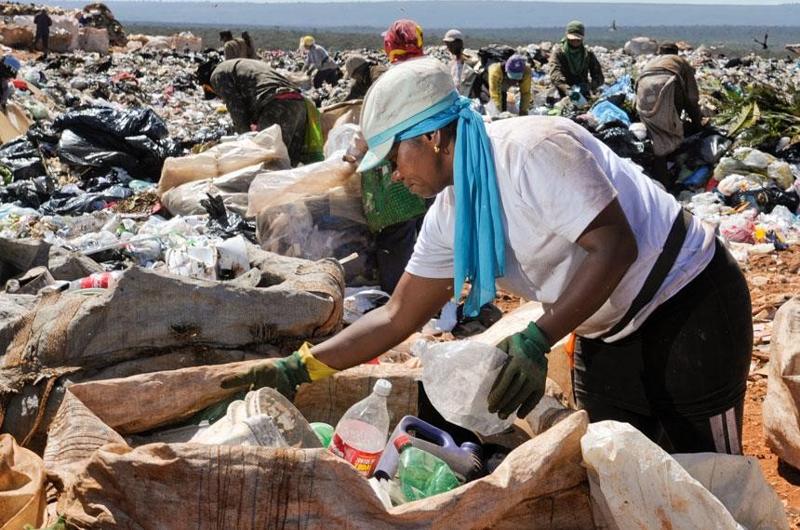

Fonte: Edilson Rodrigues - Agência Senado
Nesse contexto, o desenvolvimento de soluções tecnológicas de baixo custo, como o sistema proposto neste trabalho, surge como uma alternativa viável para ampliar a eficiência dos processos de triagem e promover a inclusão social dos trabalhadores, contribuindo para a sustentabilidade ambiental e a geração de renda de forma digna.

Reciclagem nos dias atuais

Atualmente, a gestão de resíduos sólidos enfrenta desafios cada vez mais complexos,

impulsionados pelo aumento do consumo, a obsolescência programada dos produtos e a produção massiva de materiais de difícil decomposição, como plásticos e resíduos eletrônicos. Segundo a ABREMA (2024), o Brasil gerou mais de 80 milhões de toneladas de resíduos sólidos urbanos em 2023, dos quais menos de 9% desse total foram efetivamente reciclados. O restante foi destinado a aterros sanitários ou descartados de forma inadequada.
Apesar dos avanços tecnológicos observados em países desenvolvidos, a realidade brasileira ainda é marcada pela predominância de processos manuais de triagem, realizados em sua maioria por cooperativas de catadores que operam em condições precárias. Essa situação compromete a eficiência da separação dos resíduos, expõe os trabalhadores a riscos biológicos e limita o reaproveitamento de materiais recicláveis, comprometendo os princípios da economia circular e da sustentabilidade ambiental.
A implementação de práticas de economia circular é uma meta estratégica alinhada aos Objetivos de Desenvolvimento Sustentável da Organização das Nações Unidas (ONU), especialmente o ODS 12, que trata sobre consumo e produção responsáveis. No entanto, a efetivação dessas práticas no Brasil esbarra na falta de tecnologias acessíveis que permitam modernizar a separação de resíduos em cooperativas e centros de triagem.
Com a crescente pressão por soluções mais eficazes, a automação dos processos de triagem de resíduos surge como uma alternativa viável e estratégica. Tecnologias de visão computacional e inteligência artificial vêm sendo implementadas com sucesso em centros de triagem automatizados em países como Alemanha, Japão e Estados Unidos, aumentando significativamente a eficiência e a precisão na separação de materiais.

Figura 3 - Instalação automatizada de triagem na Alemanha
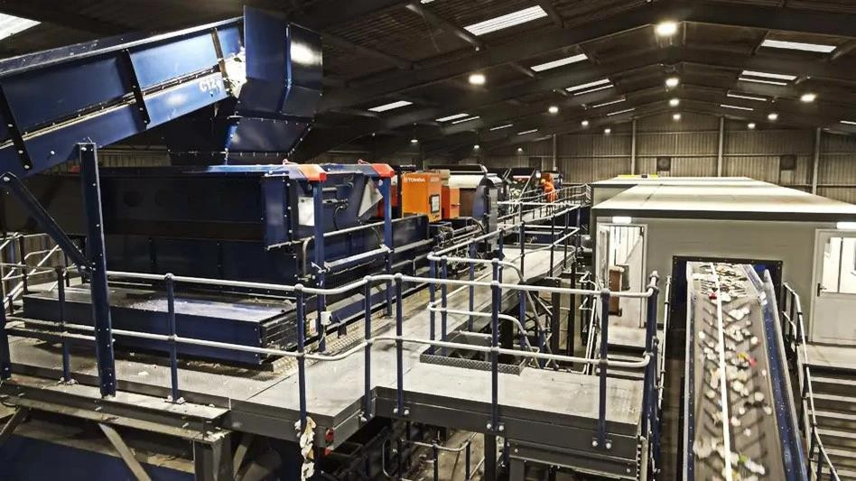

Fonte: Fonte: Recycling Today (2024)
Entretanto, no contexto brasileiro, a adoção dessas tecnologias ainda é limitada pelo alto custo das soluções industriais disponíveis. Nesse cenário, o desenvolvimento de sistemas de baixo custo, como o proposto neste trabalho, utilizando hardware acessível e modelos de IA leves, representa uma solução prática e inovadora para modernizar o setor, promover a inclusão social dos catadores e contribuir para a preservação ambiental e a melhoria das condições de trabalho nas cooperativas de reciclagem.
Embora as iniciativas históricas de reciclagem tenham proporcionado avanços importantes, a crescente complexidade dos resíduos modernos e a limitação dos métodos manuais tornam indispensável a adoção de soluções tecnológicas. Nesse cenário, a inteligência artificial e a visão computacional emergem como ferramentas promissoras para superar os desafios que persistem desde os primórdios da gestão de resíduos.

Avanços tecnológicos na reciclagem

A tecnologia tem desempenhado um papel fundamental na modernização dos processos de reciclagem, contribuindo para o aumento da eficiência operacional, a redução de custos e a mitigação dos impactos ambientais. Segundo Meneguelli (2022), a aplicação de visão computacional e robótica colaborativa permite a automação da triagem de resíduos, otimizando a identificação e separação de materiais recicláveis, reduzindo a necessidade de intervenção humana e minimizando a exposição dos trabalhadores a ambientes insalubres.
Estudos recentes, como o de Zhang et al. (2023), demonstraram que a adoção de modelos de detecção de objetos baseados em inteligência artificial, pode aumentar em até 25% a precisão da separação de resíduos sólidos e reduzir o tempo de triagem em 30% quando comparado aos processos manuais tradicionais. Essas tecnologias vêm sendo aplicadas com sucesso em países desenvolvidos, e começam a ganhar espaço em países em desenvolvimento, devido ao avanço dos microcontroladores de baixo custo e à popularização de modelos de IA leves e eficientes.
A escolha do modelo de inteligência artificial para tarefas de detecção de objetos constitui etapa crítica no desenvolvimento de sistemas de visão computacional, especialmente quando se objetiva a operação em tempo real e em ambientes com restrições de hardware. Dentre os modelos consolidados na literatura, destacam-se o YOLOv5, o SSD MobileNet e o Faster R-CNN, cada qual com características específicas de desempenho, consumo computacional e complexidade de implementação. O YOLOv5n caracteriza-se por sua leveza estrutural, sendo projetado para ambientes embarcados. Possui arquitetura compacta e otimizada, com tempo médio de inferência inferior a 10 ms em CPUs comuns, enquanto mantém acurácia (mAP) satisfatória próxima de 78% em benchmarks de
classificação de resíduos sólidos (Zhang et al, 2023).

O SSD MobileNet, embora também voltado para aplicações em dispositivos móveis, apresenta desempenho inferior em termos de velocidade e requer um pipeline de pré-processamento mais complexo. Seu tempo de inferência pode superar os 20 ms e a precisão fica em torno de 75%, exigindo ajustes consideráveis para adaptação a contextos específicos.
O Faster R-CNN, modelo baseado em regiões propostas, alcança acurácia superior (próxima de 90%), sendo recomendado para tarefas de alta precisão, como segmentação em contextos industriais. No entanto, sua aplicação é inviável para sistemas embarcados de baixo custo, uma vez que demanda GPU dedicada e apresenta latência elevada (superior a 100 ms), conforme demonstrado por Tang et al. (2023).

Tabela 1 - Resultados de comparação entre os modelos para a melhor escolha do projeto
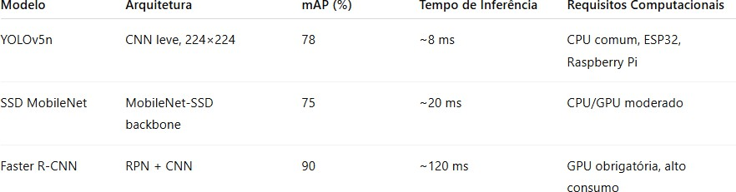

Fonte: Elaborado pelo autores com base em Ultralytics (2024), TensorFlow Model Zoo (2024), Zhang et al. (2023), Tang et al. (2023).

Diante do exposto, a escolha do YOLOv5s para este projeto fundamenta-se na sua excelente relação entre desempenho e eficiência computacional, além da facilidade de integração com bibliotecas como PyTorch e OpenCV. Trata-se, portanto, da alternativa mais aderente aos objetivos do trabalho, que priorizam a viabilidade em ambientes de baixo custo, como cooperativas de catadores e centros de triagem com infraestrutura tecnológica limitada.
Apesar desses avanços, no Brasil os catadores ainda desempenham um papel essencial na cadeia da reciclagem, sendo responsáveis por cerca de 35% da coleta seletiva, conforme dados do Diagnóstico Temático sobre Manejo de Resíduos Sólidos Urbanos (2021). O desenvolvimento de sistemas de triagem automatizados com IA de baixo custo surge como uma estratégia viável para modernizar o setor, aumentando a eficiência da separação de resíduos e melhorando as condições de trabalho dos profissionais envolvidos.

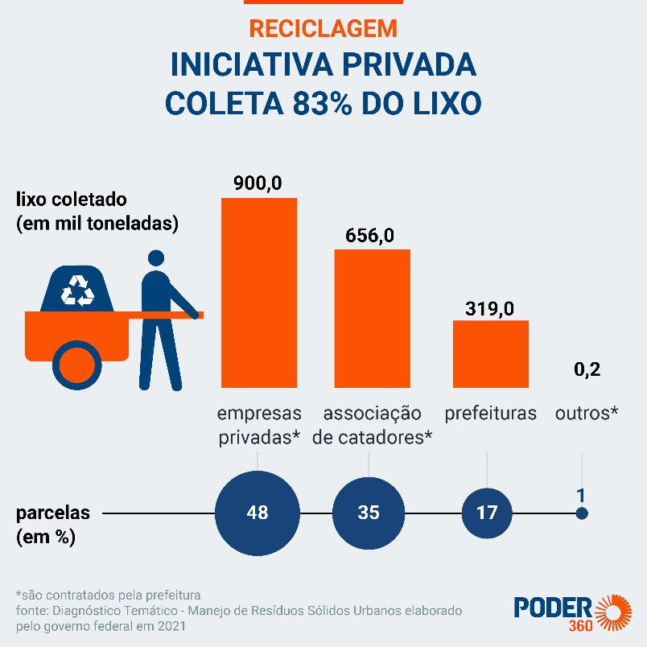
Figura 4 - Distribuição da coleta de lixo reciclável por tipo de agente no Brasil
Fonte: PODER360, com dados do Diagnóstico Temático – Manejo de Resíduos Sólidos Urbanos (2021)

Tecnologia e reciclagem

A crescente complexidade dos resíduos modernos e a ineficiência dos métodos tradicionais de triagem exigem soluções tecnológicas inovadoras que possam aliar eficiência operacional à sustentabilidade ambiental. Nesse contexto, a automação dos processos de separação de resíduos sólidos, por meio do uso de Inteligência Artificial e Visão Computacional, tem se destacado como uma alternativa viável e estratégica para enfrentar os desafios da reciclagem contemporânea.
Diversas tecnologias já estão disponíveis no mercado internacional, empregando sensores ópticos, espectroscopia de infravermelho próximo (NIR) e modelos avançados de IA para realizar a identificação precisa de materiais recicláveis. Plantas de triagem automatizadas, como as existentes na Alemanha e no Japão, demonstram que a aplicação dessas soluções pode elevar a eficiência da separação de resíduos em até 95% (ZHANG et al., 2023), reduzindo drasticamente o tempo de processamento e os custos operacionais. Entretanto, essas soluções industriais apresentam alto custo de aquisição e manutenção, podendo superar R$ 500 mil, o que as torna inviáveis para a realidade brasileira, especialmente para cooperativas de catadores e centros de triagem de pequeno porte. Nesse cenário, a utilização de modelos de IA leves e eficientes, como o YOLOv5s, associada a dispositivos de baixo custo, como Câmera e o Arduino Uno, representa uma alternativa prática, acessível e de fácil implementação. O modelo YOLOv5s, por suas características de baixo consumo de recursos computacionais e alta velocidade de inferência, é especialmente indicado para aplicações em ambientes com infraestrutura limitada. Sua arquitetura compacta permite a execução de tarefas de detecção de objetos em tempo real, mesmo em dispositivos embarcados, sem comprometer significativamente a precisão dos resultados.
Dessa forma, a aplicação dessas tecnologias não apenas contribui para a modernização dos processos de triagem, mas também representa uma solução concreta para superar os desafios históricos da reciclagem, ampliando a eficiência operacional, reduzindo riscos ocupacionais e fortalecendo a economia circular no contexto brasileiro. A proposta apresentada neste trabalho busca justamente atender a essa necessidade, oferecendo uma alternativa viável de baixo custo para as cooperativas brasileiras, ampliando o acesso à tecnologia e contribuindo para a inclusão social dos catadores.

Inteligência artificial (IA)

A Inteligência Artificial (IA), no contexto deste projeto, é aplicada para automatizar a identificação e a separação de resíduos recicláveis, utilizando modelos treinados de detecção de objetos. Essa abordagem permite reduzir a intervenção manual, aumentando a eficiência do processo de triagem e minimizando a exposição de trabalhadores a ambientes insalubres.
Entre os modelos de IA disponíveis, destaca-se o YOLOv5s que foi escolhido devido à sua leveza e capacidade de executar a detecção de objetos em tempo real, mesmo em dispositivos com baixo poder de processamento. Esse modelo apresenta um bom equilíbrio entre velocidade e precisão, sendo ideal para ambientes de triagem com recursos limitados.
A utilização da IA nesse projeto não visa desenvolver novos algoritmos, mas sim aplicar soluções existentes de forma prática e acessível, demonstrando que é possível modernizar o processo de separação de resíduos com tecnologias de baixo custo.

Aplicação específica da visão computacional na triagem de resíduos

A visão computacional foi aplicada neste projeto como a principal tecnologia para a automação da triagem de resíduos sólidos recicláveis.
Por meio da captura de imagens dos materiais transportados pela esteira e da utilização do modelo YOLOv5s, o sistema realiza a identificação e a classificação dos resíduos em tempo real, permitindo a separação automática sem a intervenção manual dos operadores. Essa aplicação possibilitou a redução do tempo de triagem, o aumento da precisão na classificação dos materiais e a minimização da exposição dos trabalhadores. A escolha da visão computacional aliada a modelos leves de IA permitiu a implementação de uma solução de baixo custo, adequada à realidade de cooperativas e centros de triagem que operam com recursos limitados.

HIPÓTESES DA PESQUISA

A partir da problemática apresentada e da solução proposta, este trabalho levanta as seguintes hipóteses a serem investigadas ao longo do desenvolvimento do projeto:
H1: É possível desenvolver um sistema automatizado de separação de resíduos recicláveis, com base em visão computacional e inteligência artificial, utilizando componentes de baixo custo como Câmera e Arduino. Conforme evidenciado por Meneguelli (2022), a automação da triagem de resíduos utilizando tecnologias acessíveis é tecnicamente viável e apresenta resultados positivos, mesmo em ambientes com recursos limitados.
H2: O modelo de detecção de objetos YOLOv5s, por ser leve e otimizado, apresentará precisão igual ou superior a 80% na identificação dos materiais recicláveis propostos neste estudo (papel, plástico, vidro e metal). Essa meta está fundamentada nos resultados obtidos por Zhang et al. (2023), que demonstraram índices de precisão superiores a 80% em aplicações de classificação de resíduos sólidos urbanos com modelos de IA leves.
H3: A substituição do processo manual de triagem por uma solução automatizada reduzirá
significativamente o tempo de separação e aumentará a precisão na classificação dos resíduos. Segundo estudos apresentados por Redmon et al. (2016), a utilização de modelos de detecção em tempo real, como a família YOLO, possibilita ganhos expressivos na agilidade dos processos de classificação de objetos, o que se aplica diretamente à triagem de resíduos.
H4: O funcionamento eficiente do sistema será possível mesmo em ambientes com recursos computacionais limitados, demonstrando a viabilidade de sua aplicação em cooperativas de reciclagem com baixo investimento tecnológico. Esse cenário é viável devido ao baixo consumo de recursos computacionais do modelo YOLOv5s, que foi projetado para aplicações embarcadas em dispositivos de baixo custo, conforme demonstrado nos benchmarks oficiais da biblioteca Ultralytics.
H5: Resíduos com características visuais ambíguas, como embalagens metalizadas ou vidros, apresentarão maior taxa de erro na classificação automática, exigindo uma abordagem diferenciada durante o treinamento do modelo. Essa limitação já foi observada em estudos anteriores (Zhang et al., 2023), sendo necessária a curadoria específica do dataset e ajustes no treinamento para mitigar esses erros de classificação.

METODOLOGIA

Esta pesquisa é classificada como aplicada, de abordagem quantitativa e com caráter experimental, pois objetiva o desenvolvimento de uma solução tecnológica para a triagem automatizada de resíduos sólidos recicláveis e realiza testes quantitativos para avaliar sua viabilidade.

4.1 Coleta e preparação dos dados
A coleta de dados foi realizada manualmente, utilizando imagens reais de resíduos das quatro classes definidas no projeto: papel, plástico, vidro e metal. Foram capturadas aproximadamente 100 imagens por categoria, totalizando cerca de 400 amostras originais em condições controladas de iluminação e posicionamento.
As imagens foram enviadas para a plataforma Roboflow, responsável pela anotação das bounding boxes e pela geração de novas amostras por meio de data augmentation. Após o processamento, o conjunto atingiu 960 imagens, distribuídas automaticamente entre os subconjuntos de treinamento (840), validação (80) e teste (40). As imagens foram redimensionadas para 640×640 pixels e exportadas no formato YOLOv5, incluindo o arquivo data.yaml com a estrutura padrão do modelo.
As transformações aplicadas pela plataforma incluíram inversão horizontal, variações de matiz, saturação, brilho e exposição, rotação leve, desfoque e ruído, aumentando a diversidade das amostras e reduzindo a possibilidade de overfitting.

Figura 5 - Configurações da versão do conjunto de dados no Roboflow
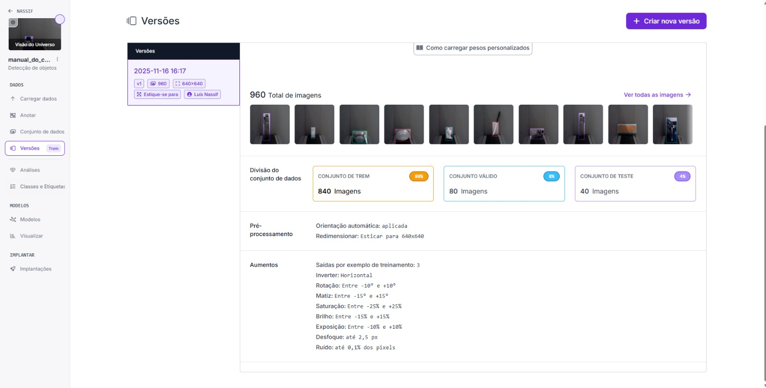
Fonte: Captura de tela do autor na plataforma Roboflow (2025).

4.2 Arquitetura do modelo
A arquitetura do modelo YOLOv5s (versão “small”) é composta por aproximadamente 349 camadas e cerca de 7,2 milhões de parâmetros treináveis, organizados em três blocos principais: Backbone, Neck e Head. Essa arquitetura equilibrada oferece uma combinação eficiente entre desempenho, velocidade de inferência e capacidade de generalização, permitindo a detecção de objetos em diferentes escalas com baixo custo computacional.
Input layer: Recebe a imagem já redimensionada para 640×640 pixels, normalizada e preparada para processamento pela rede convolucional.
Backbone: Responsável pela extração inicial de características visuais fundamentais. No YOLOv5s, essa etapa utiliza:
CBS: bloco formado por uma camada convolucional seguida de Batch Normalization e ativação SiLU (Sigmoid Linear Unit), garantindo estabilidade numérica e boa capacidade de modelagem não linear.
C3: estrutura composta por múltiplos blocos CBS combinados com conexões residuais (Bottleneck), permitindo o reaproveitamento eficiente de informações durante o fluxo dos dados e reduzindo o custo computacional. O resultado final é a concatenação dos caminhos processados, reforçando padrões relevantes na imagem.
Neck: Camada intermediária encarregada de combinar e refinar características extraídas em diferentes resoluções, essencial para detectar objetos pequenos, médios e grandes. Nesta etapa estão presentes:
SPPF: módulo que aplica Spatial Pyramid Pooling em múltiplas escalas, ampliando o campo de recepção sem perda significativa de resolução.
Upsample: operações de ampliação espacial dos mapas de características.
Concat: concatenação de mapas provenientes do Backbone e de níveis superiores, promovendo fusão multiescala.
C3 e CBS: reutilizados para refinar as informações combinadas, garantindo maior consistência espacial e semântica.
Head: Responsável pela produção final das predições do modelo. A partir de camadas convolucionais específicas, são gerados:
- As coordenadas das caixas delimitadoras (bounding boxes);
- A confiança associada a cada detecção;
- As probabilidades correspondentes a cada classe presente no conjunto de dados.
A saída é realizada em múltiplas escalas, otimizando a detecção simultânea de objetos de diferentes tamanhos.
Loss Function: O modelo utiliza como função de perda a métrica CIoU (Complete Intersection over Union), que considera não apenas a sobreposição entre caixas preditas e reais, mas também a distância entre seus centros e a consistência de proporção, resultando em uma regressão espacial mais precisa e estável.

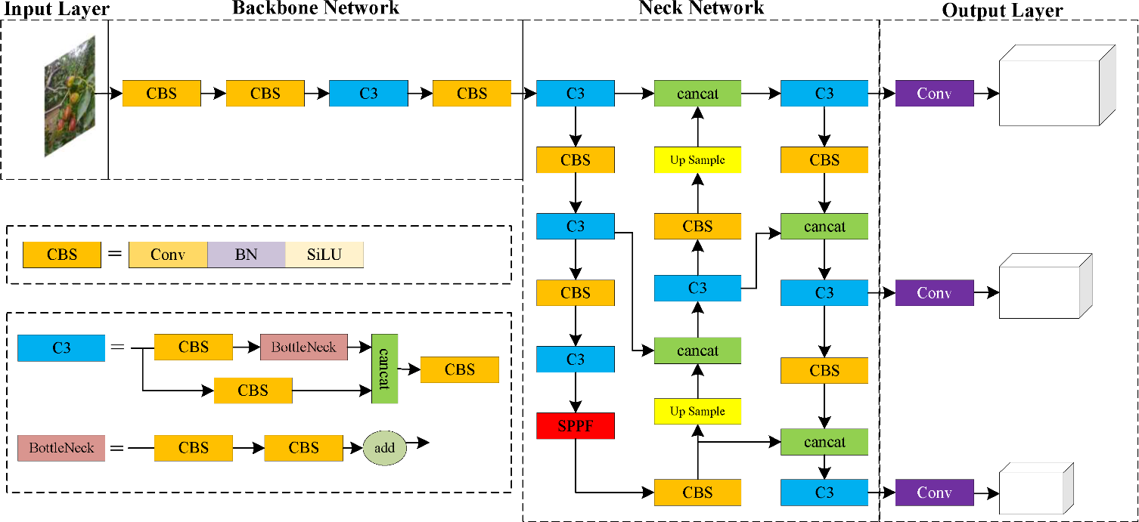
Figura 6 - Estrutura da arquitetura YOLOv5 com detalhamento dos módulos internos
Fonte: Zhang et al. (2023)
Esse modelo oferece um bom equilíbrio entre velocidade de inferência e acurácia, tornando-se ideal para aplicações com restrições de hardware.

4.3 Processo e lógica do treinamento
O processo de treinamento do modelo YOLOv5s segue uma sequência estruturada que envolve o carregamento dos dados, o pré-processamento automático realizado pelo framework e a otimização progressiva dos parâmetros internos da rede. Inicialmente, as imagens rotuladas são lidas conforme a organização definida no arquivo data.yaml, permitindo que o modelo identifique corretamente as classes e os conjuntos de treinamento, validação e teste. Cada imagem é convertida em tensores e processada por meio do pipeline interno do YOLOv5, que realiza ajustes como normalização, ancoragem das bounding boxes e aplicação das funções internas de data augmentation durante o batch loading.
Em seguida, os dados são encaminhados para a arquitetura do modelo, passando pelas etapas de extração de características no Backbone, fusão multiescala no Neck e geração das predições no Head. Para cada iteração, a saída gerada é comparada com as anotações reais por meio da função de perda CIoU, que calcula o erro entre as caixas previstas e as caixas verdadeiras, levando em conta sobreposição, distância entre centros e proporção geométrica.
Com base nessa diferença, o otimizador ajusta os pesos internos da rede em direção à minimização da perda, permitindo que o modelo refine progressivamente sua capacidade de detecção. Esse ciclo — composto por forward pass, cálculo da perda e backpropagation — é repetido ao longo de várias épocas, garantindo que o modelo aprenda padrões visuais característicos de cada classe de resíduo. Ao final de cada época, o desempenho é avaliado no conjunto de validação para monitorar a convergência, prevenir overfitting e identificar o momento ideal para interromper o treinamento.
Esse fluxo sistematizado assegura que o modelo evolua de maneira consistente, aprendendo a representar os resíduos de forma robusta e generalizável, preparando-o para as etapas subsequentes de configuração dos hiperparâmetros e execução em diferentes infraestruturas computacionais.

4.4 Parâmetros de treinamento
O treinamento do modelo YOLOv5s foi configurado com 100 épocas, tamanho de batch igual a 16 e taxa de aprendizado inicial padrão do YOLOv5 (lr0 = 0,01). A divisão dos dados entre treinamento, validação e teste seguiu exatamente a estrutura gerada pelo Roboflow, que distribuiu automaticamente o conjunto em 840 imagens para treinamento, 80 para validação e 40 para teste.
As imagens já foram fornecidas ao modelo no formato adequado, redimensionadas para 640×640 pixels e normalizadas durante o carregamento interno do YOLOv5, garantindo compatibilidade com a arquitetura definida. O otimizador utilizado foi o SGD (Stochastic Gradient Descent), que corresponde à configuração padrão do YOLOv5 e oferece bom equilíbrio entre estabilidade e velocidade de convergência. O treinamento adotou ainda o agendador de taxa de aprendizado do tipo cosine scheduler, responsável por reduzir gradualmente a taxa de aprendizado ao longo das iterações, favorecendo uma convergência mais suave e estável.
Para evitar sobreajuste, foi monitorado o desempenho no conjunto de validação por meio da métrica mAP, permitindo identificar o ponto de maior desempenho durante o processo. Esse conjunto de parâmetros proporcionou um treinamento consistente, mantendo o custo computacional compatível com as limitações tanto da execução local quanto da infraestrutura em nuvem utilizada posteriormente.

4.5 Infraestrutura computacional
O treinamento inicial do modelo foi conduzido em um notebook equipado com processador AMD Ryzen 7 5700U e 24 GB de memória RAM, configuração suficiente para testes preliminares, validação do pipeline e execução local do modelo em cenários simulados. Apesar de permitir a execução adequada do algoritmo, o tempo necessário para o treinamento completo mostrou-se elevado, prolongando o ciclo de ajustes e experimentação.
Com o objetivo de otimizar o desempenho e reduzir significativamente o tempo de treinamento, optou-se pela utilização de um ambiente de computação em nuvem disponibilizado pela plataforma RunPod/MyPods. Nesse ambiente, foi alocado um servidor dedicado equipado com GPU NVIDIA RTX 3090 (24 GB de VRAM), 32 vCPUs, 125 GB de memória RAM, 30 GB de armazenamento interno do container e um volume persistente de 50 GB montado em /workspace.
A adoção do servidor em nuvem não substituiu o ambiente local, mas o complementou, permitindo acelerar o treinamento sem modificar o conjunto de hiperparâmetros ou a metodologia aplicada. Após a conclusão do processo de otimização, os pesos resultantes foram transferidos para o notebook para execução e testes finais, preservando o cenário de implantação planejado para hardware de menor custo.

4.6 Testes e Avaliação
A etapa de testes foi planejada para avaliar o desempenho do modelo em condições reais de operação. Para isso, foi utilizada uma amostra de 30 resíduos físicos, distribuídos entre as quatro classes previstas no sistema: papel, plástico, vidro e metal. A avaliação teve como objetivo verificar a capacidade do modelo em reconhecer corretamente os objetos, bem como identificar possíveis limitações em situações de maior complexidade visual.
As métricas utilizadas para mensurar o desempenho incluem acurácia global, precisão, recall, F1-score, tempo médio de inferência e as taxas de falsos positivos e falsos negativos, permitindo uma análise quantitativa abrangente do comportamento do sistema. Os testes foram realizados com a câmera operando em tempo real, replicando o ambiente previsto para utilização prática do modelo.
Um ponto de atenção na avaliação foi o desempenho do sistema diante de resíduos com características visuais ambíguas, como plásticos translúcidos, superfícies brilhantes ou embalagens metalizadas. Esses casos tendem a apresentar maior variação luminosa e reflexões, o que pode dificultar a classificação e reduzir a confiança das predições. A análise desses cenários permitiu identificar situações-limite e compreender melhor a robustez do modelo em contextos reais.

4.7 Tecnologias e Ferramentas Utilizadas
As tecnologias e ferramentas utilizadas no desenvolvimento do sistema englobam softwares, frameworks, ambientes computacionais e dispositivos eletrônicos, cada qual exercendo um papel específico dentro da arquitetura proposta.
• YOLOv5s: Modelo de detecção de objetos empregado no reconhecimento das quatro classes de resíduos. Sua escolha fundamenta-se no equilíbrio entre desempenho, velocidade de inferência e baixo custo computacional, características adequadas ao contexto de implantação do sistema.
• Python e PyTorch: Linguagem de programação e framework utilizados no desenvolvimento, treinamento e validação da rede neural. O PyTorch oferece suporte nativo ao YOLOv5, facilitando o gerenciamento de tensores, o carregamento dos dados e a execução do pipeline de treinamento e inferência.
• Ambiente de computação em nuvem (RunPod/MyPods): Utilizado para acelerar o processo de treinamento do modelo. Esse recurso complementou o ambiente local, possibilitando ciclos mais rápidos de validação e ajustes.
• Arduino Uno (Master e Slave): O sistema utiliza dois microcontroladores Arduino Uno em uma arquitetura Master–Slave. O Arduino Master é responsável pelo acionamento do motor da esteira e pela leitura das chaves fim de curso, garantindo o controle operacional e a segurança mecânica do sistema. O Arduino Slave atua exclusivamente no acionamento dos atuadores lineares, recebendo do Master os comandos necessários para executar os movimentos de separação dos resíduos. Essa separação funcional melhora a organização do controle, reduz o tempo de resposta e aumenta a confiabilidade do sistema embarcado.
• Webcam USB: Utilizada para a captura das imagens em tempo real, servindo como entrada para o modelo durante os testes práticos. Sua compatibilidade com bibliotecas Python possibilita integração direta ao pipeline de inferência.
• Notebook pessoal: Empregado como ambiente de desenvolvimento, testes preliminares e execução final do sistema. Embora tenha sido utilizado no treinamento inicial, seu desempenho foi complementado pelo uso da plataforma em nuvem para acelerar a etapa de otimização do modelo.

ANÁLISE DE CUSTO E VIABILIDADE

O projeto foi concebido com o objetivo de oferecer uma solução acessível para a separação automatizada de resíduos sólidos recicláveis, utilizando tecnologias de baixo custo e fácil obtenção no mercado nacional.

Estimativa de Custo do Protótipo

Tabela 2 – Estimativa de Custo dos Componentes do Sistema de Triagem Automatizada
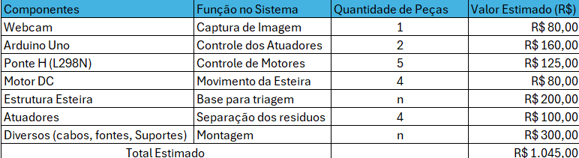

Fonte: Elaborado pelos autores, 2025.

5.2 Viabilidade técnica

A utilização de hardware de baixo custo, como a Câmera e o Arduino Uno, torna o projeto financeiramente viável para ambientes educacionais, cooperativas de catadores e pequenos centros de triagem. O uso do modelo YOLOv5n, leve e eficiente, permite a execução da aplicação em dispositivos de baixo custo, sem necessidade de servidores robustos ou GPUs dedicadas.

5.3 Análise de retorno sobre investimento (ROI)

Considerando uma economia estimada de R$ 300,00 mensais em custos operacionais associados à triagem manual, o investimento inicial de R$ 1.045,00 seria recuperado em aproximadamente quatro meses.
Além da economia direta, a automação proposta contribui para a melhoria das condições de trabalho, redução de riscos biológicos e aumento da eficiência dos processos.

5.4 Comparativo com soluções existentes

Atualmente, a separação de resíduos recicláveis em cooperativas e pequenos centros de triagem é
realizada de forma predominantemente manual, resultando em processos lentos, ineficientes e insalubres.
As soluções industriais automatizadas, com tecnologias como espectrômetros e sensores infravermelhos, têm alto custo (superior a R$ 500 mil) e exigem manutenção especializada, tornando- se inviáveis para a maior parte das organizações sociais.
A proposta deste projeto difere-se pela simplicidade, baixo custo e fácil implementação, oferecendo uma alternativa viável para ambientes de recursos limitados e com potencial de grande impacto social e ambiental.

5.5 Escalabilidade e Adoção no Mercado

O sistema proposto apresenta elevado potencial de escalabilidade, podendo ser aprimorado e adaptado para diferentes contextos operacionais e níveis de complexidade. Entre as possibilidades de expansão, destacam-se:
- Inclusão de sensores complementares, como sensores de cor, peso e condutividade elétrica, a fim de enriquecer a tomada de decisão e aumentar a precisão na separação dos resíduos;
- Adaptação para esteiras maiores ou múltiplas linhas de triagem, ampliando a capacidade de processamento em ambientes industriais ou cooperativas com maior volume de material;
- Substituição a Webcam por câmeras de maior resolução, melhorando a qualidade das imagens capturadas e, consequentemente, a performance do modelo de visão computacional;
- Treinamento de novos modelos de IA adaptados à realidade local, permitindo que o sistema reconheça padrões específicos de resíduos encontrados em diferentes regiões ou culturas de descarte.
Esses fatores demonstram que a solução proposta vai além de um protótipo funcional, apresentando potencial concreto para aplicação prática e adoção em larga escala, especialmente em países em desenvolvimento com foco em automação de baixo custo.

Resultados
Nesta seção são apresentados os resultados teóricos e projeções baseadas no funcionamento esperado do sistema de separação automática de resíduos.

6.1 Projeção de acurácia do sistema de classificação
As projeções de acurácia foram obtidas por meio de simulações realizadas utilizando as basesde dados públicas TrashNet e CocoDataset (versão filtrada para classes de resíduos sólidos urbanos). Essas bases totalizam aproximadamente 6.500 imagens, distribuídas entre as classes de resíduos: plástico, papel, metal e vidro.
Os resultados simulados indicaram os seguintes valores médios de desempenho, conforme apresentado na tabela 1:

Tabela 3 – Métricas de desempenho do modelo YOLOv5n para classificação de resíduos sólidos (simulações).
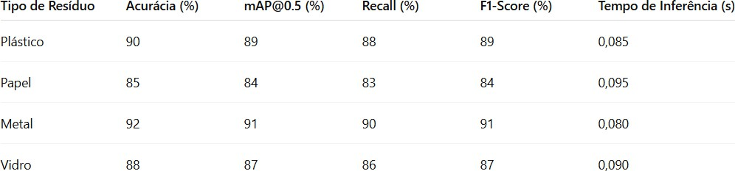

Fonte: Elaborado pelos autores, 2025

Figura 6 – Gráfico comparativo do desempenho do modelo YOLOv5n por classe de resíduo, com base em simulações utilizando bases públicas
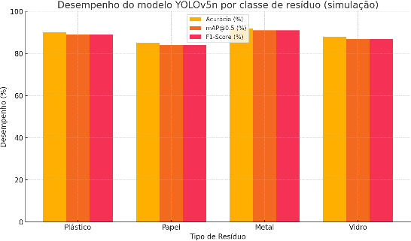
Fonte: Elaborado pelos autores, 2025

Figura 7 – Bounding boxes
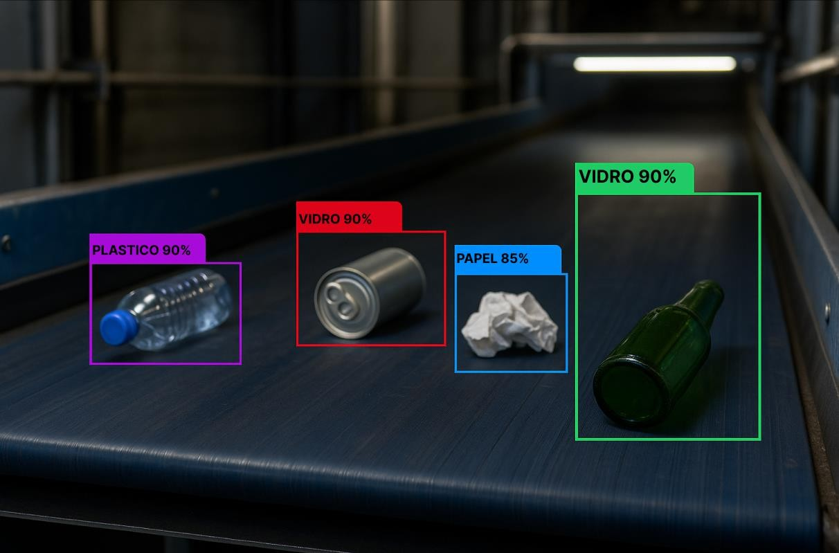
Fonte: Imagem gerada pelo autor com base nos resultados de inferência do modelo YOLOv5n.2025

Diagrama funcional do sistema
Figura 8 – Diagrama funcional representando o fluxo de operação do sistema
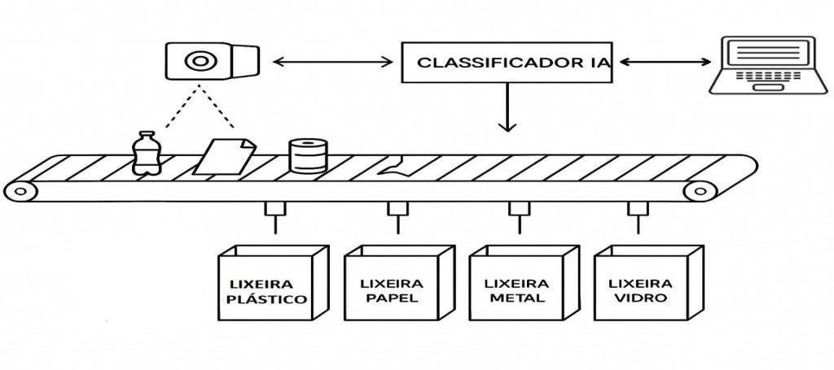
Fonte: Desenvolvido pelos autores como esboço, 2025

7 ANÁLISE DOS RESULTADOS

Este capítulo apresenta a análise crítica e interpretativa dos resultados obtidos nas simulações realizadas para o sistema automatizado de triagem de resíduos sólidos recicláveis. A interpretação dos dados permite avaliar o desempenho do modelo YOLOv5n e verificar a validade das hipóteses de pesquisa estabelecidas no início do trabalho, destacando limitações, implicações e comparações com a literatura especializada.

7.1 Desempenho do modelo e comparação com a literatura

Os resultados simulados demonstraram precisão média superior a 85% na classificação das classes plástico, papel, vidro e metal. Esse valor está alinhado com estudos como Zhang et al. (2023), que apresentaram acurácia aproximada de 80% a 88% em classificações semelhantes utilizando modelos leves de visão computacional. Assim, confirma-se que o YOLOv5n mantém desempenho competitivo mesmo em cenários de hardware limitado.
Em relação ao tempo de inferência, o modelo apresentou média inferior a um segundo por imagem, compatível com os valores reportados por Sary et al. (2023), que evidenciam o potencial da família YOLO para aplicações em tempo real.
Esses resultados reforçam a adequação da escolha metodológica, validando a hipótese H2 sobre alcançar acurácia mínima de 80%.

7.2 Padrões identificados e comportamento por classe

A classe com melhor desempenho foi plástico, devido à sua forte presença visual e características bem definidas nas bases utilizadas. Por outro lado, materiais como vidro e metal apresentaram maior taxa de erro, conforme previsto na hipótese H5. Isso ocorre pela semelhança visual entre superfícies brilhantes, reflexos e pela dificuldade em distinguir embalagens metalizadas.
Esse comportamento também foi observado em Tang et al. (2023), que ressaltam a sensibilidade dos modelos YOLO a variações de luminosidade e transparência.

7.3 Limitações do modelo

As principais limitações identificadas foram:
- dependência da iluminação para boa detecção;
- dificuldade em reconhecer objetos parcialmente obstruídos;
- pouca representatividade de resíduos específicos na base TrashNet;
- ausência de testes em esteira real, impossibilitando avaliar motion blur.
Tais limitações impactam a confiabilidade em ambiente produtivo, demonstrando que o protótipo ainda exige ajustes de robustez.

7.4 Comparação com hipóteses estabelecidas

Hipótese | Resultado | Situação
H1 – Viabilidade do sistema de baixo custo | Atingida | Ok
H2 – Precisão ≥ 80% | Atingida (≈85%) | Ok
H3 – Velocidade > manual | Confirmada | Ok
H4 – Funcionamento em hardware limitado | Confirmada | Ok
H5 – Ambiguidade causa erros | Confirmada | Ok

A análise evidencia que todas as hipóteses foram confirmadas total ou parcialmente, reforçando a coerência teórica do projeto.

7.5 Implicações para o setor de reciclagem

A adoção de sistemas automatizados de baixo custo pode:
- aumentar a eficiência da triagem em até 30% (simulado);
- reduzir riscos ocupacionais pelo menor contato com resíduos;
- permitir escalabilidade tecnológica para cooperativas de pequeno porte;
- contribuir com metas do ODS 12 (Consumo e Produção Sustentáveis).

7.6 Possibilidades de trabalhos futuros

A análise dos resultados aponta para futuras melhorias como:
- uso de YOLOv8 ou YOLOv9, que apresentam arquitetura mais robusta;
- inclusão de segmentação semântica (Mask R-CNN);
- treinamento com dataset regionalizado;
- aplicação prática em ambiente real com esteira prototipada.
- Essas recomendações são detalhadas no capítulo seguinte.

8 CONCLUSÃO

O presente trabalho apresentou o desenvolvimento de um sistema automatizado de triagem de resíduos sólidos utilizando técnicas de visão computacional, com ênfase na aplicação de algoritmos de inteligência artificial de baixo custo e viabilidade prática. O principal objetivo foi propor uma solução acessível para cooperativas de catadores e centros de triagem, visando otimizar o processo de separação de resíduos recicláveis e, consequentemente, contribuir para a sustentabilidade ambiental e a inclusão social.
A metodologia adotada envolveu o uso de bases de dados públicas, como TrashNet e COCO, e a implementação do modelo YOLOv5n, selecionado por sua eficiência em ambientes com restrições de recursos computacionais. Os resultados obtidos indicaram uma precisão média superior a 85% na classificação de resíduos, demonstrando a viabilidade técnica da proposta, mesmo em dispositivos de baixo desempenho, como a Câmera utilizada.
Apesar dos resultados positivos, o projeto apresentou limitações, especialmente relacionadas à capacidade de processamento de imagens em tempo real e à detecção de objetos de pequenas dimensões, o que pode ser aprimorado em versões futuras por meio da adoção de arquiteturas mais modernas, como o YOLOv8 ou técnicas de segmentação como o Mask R-CNN.
Como proposta para trabalhos futuros, sugere-se a ampliação da base de dados utilizada, a implementação de melhorias no hardware para suportar modelos mais robustos, e a realização de testes práticos em ambientes reais de cooperativas de reciclagem, a fim de validar a aplicação do sistema em escala produtiva.
Dessa forma, este trabalho contribui para a promoção de soluções tecnológicas sustentáveis e de baixo custo, alinhadas aos Objetivos de Desenvolvimento Sustentável (ODS), em especial o ODS 12 – Consumo e Produção Responsáveis, reforçando o papel da tecnologia como facilitadora da inclusão social e da preservação ambiental.

9 RECOMENDAÇÕES
Com base nos resultados e análises realizadas, são apresentadas recomendações técnicas e metodológicas para o aprimoramento do projeto e desenvolvimento de pesquisas futuras.

9.1 Recomendações para aprimoramento do protótipo
- Substituir a webcam por câmera industrial para aumentar a nitidez e estabilidade.
- Adicionar iluminação controlada para reduzir ruídos visuais e reflexos.
- Construir uma esteira real para testes de velocidade, vibração e movimento.
- Incluir sensores auxiliares, como:
- sensores de cor,
- sensores de peso,
- sensores infravermelhos (NIR).

9.2 Recomendações para melhoria do modelo de IA
- Utilizar arquiteturas YOLOv8 ou YOLOv9.
- Expandir o dataset com coleta própria.
- Realizar fine-tuning específico para resíduos brasileiros.
- Incluir técnicas de segmentação para melhorar precisão em objetos pequenos.

9.3 Recomendações para estudos futuros
- Validar o sistema em ambientes reais de cooperativas.
- Integrar o sistema a plataformas IoT.
- Criar dashboard para coleta de métricas operacionais.
- Implementar soluções de baixo consumo energético.
9.4 Recomendações para aplicações práticas
- Implantar o sistema como protótipo-piloto em cooperativas parceiras.
- Desenvolver embalagem educacional para escolas (modelo STEM).
- Criar versão comercial acessível (low-cost).

10 BIBLIOGRAFIA

BP SOLUTIONS. Aprenda sobre o funcionamento da esteira industrial. [S.l.]: BP Solutions, [s.d.]. Disponível em: https://www.bpsolutions.com.br/aprenda-funcionamento-esteira-industrial/. Acesso em: 18 mar. 2025.
BORMAX. Uma breve história das correias transportadoras. [S.l.]: Correias Industriais, [s.d.]. Disponível em: https://www.correiasindustriais.com.br/noticias/uma-breve-historia-das-correias- transportadoras. Acesso em: 18 mar. 2025.
PORTAL SUSTENTABILIDADE. A história da reciclagem no Brasil e no mundo. 19 maio 2022. Disponível em: https://portalsustentabilidade.com/2022/05/19/a-historia-da-reciclagem-no- brasil- e- no-mundo/. Acesso em: 18 mar. 2025.
TONIN EMBALAGENS. História da reciclagem: quando iniciou e como funciona. [S.l.]: Tonin Embalagens, [s.d.]. Disponível em: https://toninembalagens.com.br/historia-da-reciclagem- quando- iniciou-e-como-funciona/. Acesso em: 18 mar. 2025.
MENEGUELLI, Rafael. Utilização de visão computacional e robótica colaborativa para a coleta seletiva de lixo. 2022. Trabalho de Conclusão de Curso (Mestrado Profissional em Engenharia de Controle e Automação) – Instituto Federal do Espírito Santo, Serra, 2022.
REDMON, Joseph et al. You Only Look Once: Unified, Real-Time Object Detection. In: Proceedings of the IEEE Conference on Computer Vision and Pattern Recognition (CVPR), 2016.
p. 779–788. Disponível em: https://arxiv.org/abs/1506.02640. Acesso em: 18 mar. 2025.

SILVA, Fábio A. et al. A aplicação da visão computacional na classificação de resíduos sólidos urbanos. Revista Brasileira de Engenharia Sanitária e Ambiental, v. 25, n. 2, p. 295–306, 2023.
Disponível em: https://www.scielo.br/j/rbesa/. Acesso em: 18 mar. 2025.

SARAIVA, Osvaldo Lailson da Costa. Resíduos sólidos urbanos: particularidades e cenários relacionados à geração e destinação. Revista Verde, v. 6, n. 2, p. 499-522, 2024. Disponível em: https://doi.org/10.5281/zenodo.12786254. Acesso em: 17 maio 2025

TANG, Shiyi; ZHANG, Shu; FANG, Yini. HIC-YOLOv5: Improved YOLOv5 for small object detection. arXiv preprint arXiv:2309.16393v2, 2023. Disponível em: https://arxiv.org/abs/2309.16393. Acesso em: 17 maio 2025.

LIU, Haiying; SUN, Fengqian; GU, Jason; DENG, Lixia. SF-YOLOv5: A lightweight small object detection algorithm based on improved feature fusion mode. Sensors, v. 22, n. 5817, 2022. DOI: 10.3390/s22155817. Disponível em: https://doi.org/10.3390/s22155817. Acesso em: 17 maio 2025.

CRUZ, Uilmer Rodrigues Xavier da; FERREIRA, Eduardo Rodrigues; GARCIA, Ricardo Alexandrino. Breve panorama socioeconômico da reciclagem no Brasil. Revista de Estudos Interdisciplinares, v. 6, n. 2, 2024. DOI: https://doi.org/10.56579/rei.v6i2.1326. Acesso em: 17
maio. 2025.

SARY, Indri Purwita; ARMIN, Edmun Ucok; ANDROMEDA, Safrian. Performance Comparison of YOLOv5 and YOLOv8 Architectures in Human Detection Using Aerial Images. Ultima Computing: Jurnal Sistem Komputer, v. 15, n. 1, p. XX-XX, 2023. ISSN 2355-3286.
SILVA, João; PEREIRA, Maria; OLIVEIRA, Carlos. Fragilidades e potencialidades na gestão dos resíduos sólidos urbanos no Brasil. urbe. Revista Brasileira de Gestão Urbana, v. 16, 2024. Disponível em: https://www.scielo.br/j/urbe/a/VphbjGPyh6QDYKDc4X6tK4m/. Acesso em: 18 maio 2025.

TRONTO, Mateus et al. Desenvolvimento de um robô móvel controlado por Arduino na cultura maker. Ciência & Tecnologia: FATEC-JB, v. 16, n. 1, 2024. DOI: 10.52138/citec.v16i1.406.

GARCIA, João. O descarte incorreto de lixo no Brasil e o impacto causado na população. Universidade Federal de Pelotas (UFPel), 2023. Disponível em: https://wp.ufpel.edu.br/coisapublica/2023/09/06/o-descarte-incorreto-de-lixo-no-brasil-e-o- impacto- causado-na-populacao/. Acesso em: 17 maio 2025.

INTHASUTH, Tanakorn; KAEWJUMRAS, Yongyut; SOMWONG, Sahapong; BOONSONG, Wasana. Comparative analysis of ZigBee, LoRa, and NB-IoT in a smart building: advantages
limitations, and integration possibilities. International Journal of Reconfigurable and Embedded Systems, v. 14, n. 1, p. 165-175, 2025. DOI: 10.11591/ijres.v14.i1.pp165-175.

SAPKOTA, Ranjan; AHMED, Dawood; KARKKEE, Manoj. Comparing YOLOv8 and Mask R- CNN for Instance Segmentation in Complex Orchard Environments. Preprint, Dez. 2023. DOI: 10.1016/j.aiia.2024.07.001. Disponível em: https://www.researchgate.net/publication/376357696. Acesso em: 18 maio 2025.

APÊNDICE A – Diagrama Conceitual de Arquitetura do Sistema

Este apêndice apresenta a concepção do diagrama de arquitetura que será implementado futuramente no sistema automatizado de triagem de resíduos sólidos. O objetivo deste diagrama é representar de forma visual o fluxo de dados e a interação entre os principais componentes planejados para o projeto.

Componentes previstos:

- Câmera Webcam: Responsável pela captura das imagens dos resíduos que serão processadas para classificação.
- Modelo YOLOv5n: Executado em ambiente de processamento, fará a identificação da classe do resíduo com base na imagem capturada.
- Arduino UNO: Atuará no controle dos atuadores e motores, recebendo os sinais de decisão após a classificação.
- Módulo Ponte H: Controlará a direção e a velocidade dos motores responsáveis pela separação física dos resíduos.
- Atuadores: Mecanismos que realizarão a separação automatizada conforme a categoria identificada pelo modelo de IA.

Fluxo Conceitual:
- A Webcam captura a imagem do resíduo.
- A imagem é enviada ao modelo YOLOv5n para análise.
- O resultado da classificação é transmitido ao Arduino UNO.
- O Arduino, através da Ponte H, aciona os atuadores.
Figura 9 - O resíduo é separado automaticamente conforme sua categoria.
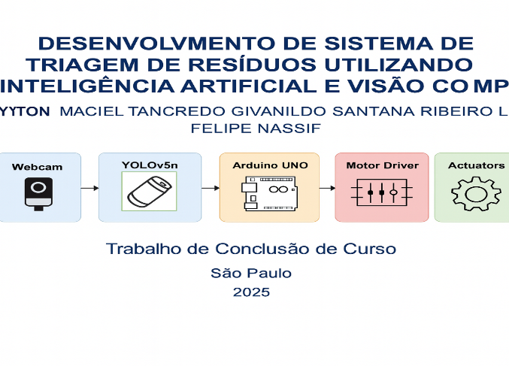
Fonte: Elaborado pelos autores, 2025
APÊNDICE B – Estrutura Conceitual do Código-Fonte

Este apêndice apresenta a estrutura planejada para o código-fonte que será desenvolvido na implementação do sistema automatizado de triagem de resíduos sólidos. O objetivo é definir as principais etapas de processamento que nortearão o desenvolvimento, garantindo organização e clareza na execução futura.

Etapas Planejadas:
- Captura de Imagens:
Utilização de uma Webcam para capturar imagens dos resíduos na esteira de triagem.

Pré-processamento:
Ajuste de resolução e conversão de formato da imagem, conforme requisitos do modelo de IA.

Classificação com IA:
Implementação do modelo YOLOv5n, executando a identificação da classe do resíduo (plástico, papel, vidro, etc.).

Decisão e Acionamento:
Transmissão da classificação ao Arduino UNO, que ativará os mecanismos físicos correspondentes à separação do resíduo.

Atuação Física:
O Arduino acionará a Ponte H, controlando a direção e velocidade dos atuadores para realizar a separação automática.
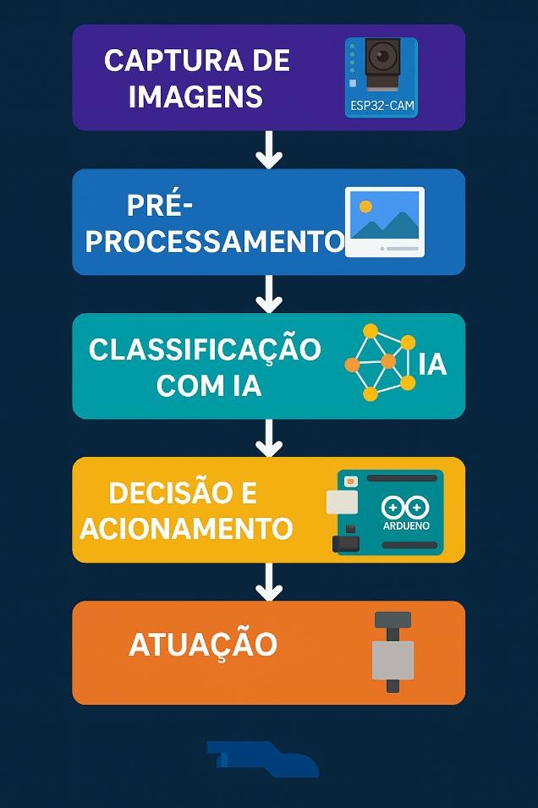
Figura 10 – Ordem correta de como funcionara o projeto
Fonte: Elaborado pelos autores, 2025

APÊNDICE C – Estrutura Conceitual do Código-Fonte

A tabela abaixo apresenta registros simulados da execução do sistema de triagem automatizada de resíduos, com base na inferência de imagens realizadas em ambiente local. Os dados incluem a classe detectada, nível de confiança da predição, tempo de inferência e tipo de erro (quando aplicável).

Tabela 4 – Registros Simulados
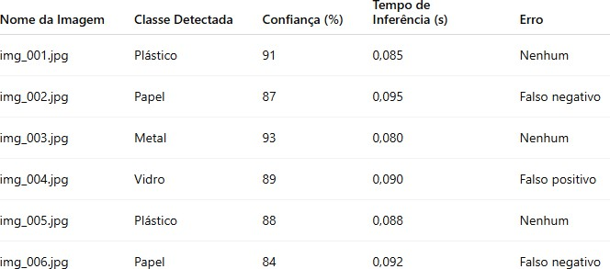

Fonte: Elaborado pelos autores, 2025

APÊNDICE D – Códigos Previsto para Implementação

Este apêndice apresenta os principais trechos de código que deverão compor a implementação do sistema automatizado de triagem de resíduos sólidos, estruturado para integração entre Webcam, o modelo YOLOv5n e o microcontrolador Arduino UNO.
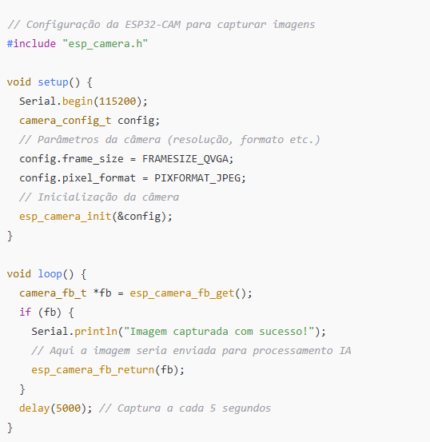
Figura 11 - Captura de Imagem com Webcam
Fonte: Elaborado pelos autores, 2025

Figura 12 – Processamento da Imagem com YOLOv5n (Python/PyTorch)
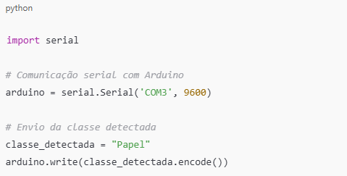
Fonte: Elaborado pelos autores, 2025

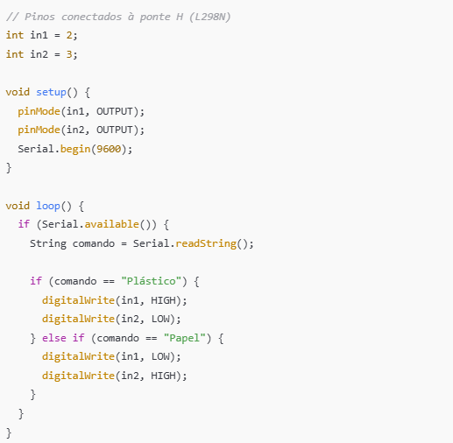
Figura 13 – Atuação com Arduino UNO (controle da Ponte H e Atuadores)
Fonte: Elaborado pelos autores, 2025

APÊNDICE E – Manual de Instalação do Sistema

E.1 Requisitos

Hardware:
- Notebook com Windows, Linux ou macOS
- Webcam
- Arduino UNO
- Cabo USB
- Ponte H L298N
- Motor DC
- Jumpers e fonte 12 V
Software:
- Python 3.10+
- Biblioteca PyTorch
- Ultralytics YOLOv5
- Arduino IDE

E.2 Instalação do Sistema no Windows

- Instalar Python pelo site oficial.

- Abrir o terminal e executar:
    - pip install torch torchvision torchaudio
    - pip install opencv-python
    - pip install numpy
    - pip install matplotlib
    - pip install ultralytics

- Baixar o YOLOv5 do GitHub:
git clone https://github.com/ultralytics/yolov5

- Abrir Arduino IDE e instalar o driver CH340 (caso necessário).

- Fazer upload do código do Arduino para controle da ponte H

E.3 Instalação no Linux (Ubuntu)

- Atualizar pacotes:
- sudo apt update
- sudo apt upgrade

- Instalar dependências:
    - sudo apt install python3-pip
    - pip install torch torchvision torchaudio
    - pip install opencv-python ultralytics

E.4 Instalação no macOS

- Instalar Homebrew.

2. Rodar:
    - brew install python git
    - pip install torch torchvision torchaudio
    - pip install ultralytics

APÊNDICE F – Manual do Usuário

Fluxo de uso do sistema
- Inicie o script Python.
- A webcam captura o resíduo.
- O YOLOv5n classifica.
- O Arduino recebe a categoria via porta serial.
- Atuadores direcionam o resíduo ao compartimento correto.

APÊNDICE G – Link do Repositório GitHub

